MỤC LỤC

ĐẶT VẤN ĐỀ 1
GIẢI QUYẾT VẤN ĐỀ 3
I. CƠ SỞ LÍ LUẬN 3
II. THỰC TRẠNG 3
1.Thuận lợi: 3
2. Khó khăn: 4
III. MỘT SỐ BIỆN PHÁP NHẰM NÂNG CAO CHẤT LƯỢNG GIẢNG DẠY TRONG GIAI ĐOẠN HỌC TRỰC TUYẾN 5
1. Biện pháp 1: Xây dựng kế hoạch bài dạy 5
1.1. Thiết kế bài dạy 5
1.2. Các bước thực hiện 7
2. Biện pháp 2: Lựa chọn phần mềm giảng dạy phù hợp 8
3. Biện pháp 3: Tăng cường tương tác giữa hoạt động dạy của giáo viên và hoạt động học của học sinh 9
4. Biện pháp 4: Đổi mới linh hoạt phương pháp dạy học trực tuyến để nâng cao chất lượng giáo dục 11
4.1. Phương pháp vấn đáp 11
4.2. Phương pháp đặt và giải quyết vấn đề 13
4.3. Phương pháp hoạt động nhóm 14
4.4. Phương pháp động não 15
5. Biện pháp 5: Tăng cường hứng thú cho học sinh trong buổi học trực tuyến 16
6. Biện pháp 6: Chủ động đánh giá quá trình học tập của học sinh, động viên khích lệ kịp thời 19
IV. KẾT QUẢ THỰC HIỆN: 20
KẾT LUẬN VÀ KHUYẾN NGHỊ 22
I. KẾT LUẬN: 22
II. KHUYẾN NGHỊ. 22
1. Đối với giáo viên: 22
2. Đối với cha mẹ học sinh: 23
3. Đối với học sinh: 23
TÀI LIỆU THAM KHẢO 25

ĐẶT VẤN ĐỀ

I. LÍ DO CHỌN ĐỀ TÀI:

Do ảnh hưởng của dịch bệnh Covid – 19, dạy học trực tuyến (online) là giải pháp đã được nhiều quốc gia và các tổ chức giáo dục trên thế giới lựa chọn trong bối cảnh này. Đây là một trong những phương pháp giảng dạy khá hiệu quả để truyền tải kiến thức đến học sinh một cách linh hoạt, giúp người học tiếp thu bài học và môn học. Dạy học trực tuyến đã, đang và sẽ trở thành xu hướng được tăng cường, củng cố và dần trở thành một xu thế tất yếu để thích ứng với tình hình mới.
Việt Nam là một quốc gia đang có nhiều đổi mới trong Giáo dục học đường, đặc biệt hơn nữa là các đột phá mới trong sử dụng công nghệ thông tin đối với việc thiết kế giảng dạy và học tập, có thể đánh giá rằng trong những năm gần đây ngành Giáo dục của nước ta không ngừng học hỏi, không ngừng phát triển và đổi mới tiến bộ. Đó là những bước ngoặt quan trọng trong việc đưa Giáo dục nước ta xứng danh ngang tầm với các nước khác cùng phát triển trên thế giới. Sự bùng nổ công nghệ thông tin đã tác động lớn đến công cuộc phát triển kinh tế xã hội người. Đảng và Nhà nước đã xác định rõ ý nghĩa và tầm quan trọng của tin học và công nghệ thông tin, truyền thông cũng như những yêu cầu đẩy mạnh của ứng dụng công nghệ thông tin, đào tạo nguồn nhân lực đáp ứng yêu cầu công nghiệp hóa, hiện đại hóa, mở cửa và hội nhập, hướng tới nền kinh tế tri thức của nước ta nói riêng - thế giới nói chung. Do ảnh hưởng của dịch bệnh COVID, học sinh không thể đến trường như trước đây. Để cùng chung tay đẩy lùi dịch bệnh nhưng không dừng việc học tập, bản thân tôi cũng nhận thức được trách nhiệm của mình. Là giáo viên giảng dạy lớp 2, một khối lớp rất được quan tâm bởi lẽ đây là khối lớp năm đầu thực hiện chương trình giáo dục phổ thông 2018. Hơn nữa, ở lứa tuổi này việc ghi nhớ kiến thức của các em còn hạn chế. Nếu dừng việc học tập trên lớp kéo dài các em sẽ khó có thể theo kịp chương trình khi quay trở lại học. Từ thực tế này, năm học 2021 – 2022, Bộ Giáo dục đã có văn bản chỉ đạo xây dựng kế hoạch dạy học đảm bảo hoàn thành chương trình giáo dục phổ thông cấp Tiểu học phù hợp với tình hình diễn biến dịch tại địa phương, tăng cường các hình thức dạy học trực tuyến qua Internet. Thực hiện theo chỉ đạo của các cấp, với mong muốn giúp các em có những tiết học trực tuyến nhẹ nhàng, không đè nặng áp lực mà lại dễ tiếp thu kiến thức, tôi đã tìm tòi, nghiên cứu và có sáng kiến “Một số biện pháp nhằm nâng cao chất lượng giảng dạy trong giai đoạn học trực tuyến”.

II. MỤC ĐÍCH NGHIÊN CỨU
- Xây dựng được những giờ học trực tuyến hấp dẫn, hứng khởi, sôi nổi tràn đầy sinh khí, có hiệu quả. Kích thích tinh thần học tập, óc sáng tạo, thực tiễn, làm nảy sinh những tình cảm tốt đẹp, lành mạnh và góp phần nâng cao chất lượng giáo dục.
- Nâng cao chất lượng học tập và nhận thức với môn học.
- Giúp học sinh chủ động, tự tin trong học tập và cuộc sống.

III. ĐỐI TƯỢNG NGHIÊN CỨU

- Một số biện pháp nhằm nâng cao chất lượng giảng dạy trong giai đoạn học trực tuyến.

IV. ĐỐI TƯỢNG KHẢO SÁT THỰC NGHIỆM
- Học sinh lớp 2A trường Tiểu học A Thị Trấn Văn Điển.

V. PHƯƠNG PHÁP NGHIÊN CỨU
- Lý luận kết hợp với thực tiễn, phân tích, tổng hợp, dạy thực nghiệm.
- Khảo sát, thăm dò tình hình thực tế của học sinh.
VI. Thời gian nghiên cứu
- Từ tháng 9 đến tháng hết tháng 3 năm 2022.

GIẢI QUYẾT VẤN ĐỀ

I. CƠ SỞ LÍ LUẬN
Luật giáo dục năm 2019 (Điều 7) quy định: “Phương pháp giáo dục phải khoa học, phát huy tính tích cực, tự giác, chủ động, tư duy sáng tạo của người học; bồi dưỡng cho người học năng lực tự học và hợp tác, khả năng thực hành lòng say mê học tập và ý chí vươn lên”.
Trong xu thế hội nhập với thế giới của Việt Nam, lĩnh vực Giáo dục và Đào tạo trong đó có giáo dục tiểu học là vấn đề được quan tâm hàng đầu. Điều quan trọng trong quá trình hội nhập là bản thân chúng ta luôn cập nhật được những tiến bộ trong cách dạy, cách học tiên tiến trên thế giới. Bên cạnh đó, tùy theo hoàn cảnh thực tế của từng đơn vị mà giáo viên áp dụng những biện pháp cụ thể sao cho đạt hiệu quả cao nhất.
Với sự thay đổi căn bản về mô hình giáo dục, vai trò của công nghệ thông tin trở nên đặc biệt quan trọng. Công nghệ thông tin là công cụ cần thiết, phục vụ hiệu quả cho việc dạy và học.
* Thế nào là ứng dụng công nghệ thông tin vào dạy học?
Ứng dụng công nghệ thông tin trong dạy học có nghĩa là sử dụng các lĩnh vực của công nghệ thông tin phục vụ cho quá trình dạy và học.
* Ứng dụng công nghệ thông tin vào dạy học như thế nào?
Sử dụng máy tính, các phần mềm chuyên dụng và các công cụ tìm kiếm để việc dạy và học, thiết kế bài dạy và tổ chức tiết dạy trên lớp bằng các phần mềm chuyên biệt và các phương tiện kĩ thuật hiện đại (máy tính, máy chiếu, bảng thông minh…) ngoài ra, có chương trình dạy học trực tuyến trên Internet.

II. THỰC TRẠNG

1.Thuận lợi:
- Về phía nhà trường:
+ Ngay từ đầu năm học, nhà trường đã tổ chức tập huấn cho toàn giáo viên khối lớp 2 để giới thiệu tổng thể về chương trình giáo dục phổ thông 2018 và giới thiệu chương trình lớp 2 năm học 2021-2022 theo chương trình giáo dục phổ thông 2018. Ban giám hiệu hướng dẫn tổ khối xây dựng kế hoạch bài học phù hợp với điều kiện vừa học tập vừa phòng chống dịch COVID-19.
+ GV trong khối nhiệt tình, năng động, tâm huyết với nghề, có trình độ chuyên môn vững vàng. Luôn học hỏi để từng bước hoàn thiện nhiệm vụ được giao.
+ 100% giáo viên dạy lớp 2 được tập huấn đầy đủ nội dung chương trình sách giáo khoa mới, phương pháp dạy học theo hướng phát triển phẩm chất, năng lực học sinh.
- Về cơ sở vật chất tương đối đầy, đủ phục vụ tốt cho việc dạy học lớp 2 theo chương trình giáo dục 2018.
- Ban đại diện cha mẹ học sinh, phụ huynh học sinh quan tâm và ủng hộ đến việc thực hiện chương trình giáo dục 2018.

2. Khó khăn:
- Thời gian học sinh nghỉ hè dài, nhiều học sinh quên kiến thức, quên vần dẫn đến việc học sinh đọc châm, sai; viết không đúng chính tả. Môn Toán nhiều học sinh quên các bảng cộng, trừ trong phạm 10, cách thực hiện các dạng toán nên lúng túng trong việc vận dụng vào chương trình môn Toán lớp 2.
- Do tình hình dịch COVID-19, chương trình kế hoạch dạy học môn Tiếng Việt và môn Toán thời lượng các tiết trong tuần giảm nên khó khăn trong việc tiếp nhận, ghi nhớ kiến thức của học sinh. đặc biệt là các em phải học tập trực tuyến.
- Học sinh với trình độ nhận thức khác nhau nên việc tiếp thu kiến thức không đồng đều, giáo viên rất vất vả khi truyền đạt kiến thức theo chương trình mới cho các em.
- Học sinh lớp 2 có vốn từ còn hạn chế, môn Tiếng Việt (phần luyện viết đoạn nhiều, đa dạng nội dung) nên khó khăn cho học sinh trong việc viết đoạn văn, câu văn diễn đạt chưa rõ ràng.
- Thời gian thực hành, ôn luyện toán, Tiếng Việt ít nhưng lượng bài tập nhiều.
Vào giữa tháng 9 tôi đã tiến hành khảo sát kết quả học tập của các em bằng các bài kiểm tra và kết quả cụ thể về thực trạng học trực tuyến như sau:
Môn | Tổng số HS | Điểm dưới 5 |  | Điểm 5, 6 |  | Điểm 7, 8 |  | Điểm 9, 10
Môn | Tổng số HS | SL | % | SL | % | SL | % | SL | %
Toán | 46 | 8 | 17.4% | 11 | 23.9% | 16 | 34.8% | 11 | 23.9%
Tiếng Việt | 46 | 7 | 15.2% | 12 | 26.1% | 19 | 41.3% | 8 | 17.4%
Qua bảng số liệu tôi nhận thấy khả năng học tập và tiếp nhận kiến thức của các em còn rất kém. Hầu hết tỷ lệ các em dưới 5 quá nhiều, vậy làm sao để vừa hài hòa giữa việc dạy học trực tuyến và chất lượng học tập cũng phải đảm bảo là điều cấp bách và cần thiết cần khẩn trương có những biện pháp ưu việt khắc phục để nhằm nâng cao chất lượng học tập của học sinh. Và các biện pháp tôi thực hiện sẽ được nêu rõ ràng dưới đây.

III. MỘT SỐ BIỆN PHÁP NHẰM NÂNG CAO CHẤT LƯỢNG GIẢNG DẠY TRONG GIAI ĐOẠN HỌC TRỰC TUYẾN

1. Biện pháp 1: Xây dựng kế hoạch bài dạy

1.1. Thiết kế bài dạy
So với việc dạy học trên lớp, việc biên soạn kế hoạch bài dạy khi thực hiện dạy học trực tuyến đòi hỏi một cách tiếp cận mới để đạt hiệu quả. Tôi tăng cường đổi mới về phương pháp dạy học, biên soạn tiến trình dạy học phù hợp. Tùy theo từng bài học mà có những thiết kế bài dạy khác nhau, làm sao để bài dạy hay nhất, có chiều sâu nhất, học sinh vừa dễ tiếp nhận kiến thức lại hào hứng học tập phát huy hết năng lực phẩm chất của bản thân. Chẳng hạn:
- Tăng cường chỉ dẫn để học sinh sử dụng có hiệu quả sách giáo khoa.
- Chuyển thể một số kiến thức cốt lõi của bài học thành PowerPoint; dùng điện thoại hoặc phần mềm quay màn hình máy tính để ghi hình trước một số nội dung cần giảng); ghi chú lại những chỉ dẫn cần thiết cho học sinh. Giúp các em dễ hiểu bài hơn, ghi nhớ lâu hơn.
Ví dụ: Khi học bài Tập đọc: “Cảm ơn anh hà mã” (SGK Tiếng Việt lớp 2_ Kết nối tri thức với cuộc sống) tôi tiến hành thực hiện thiết kế bài giảng trên PowerPoint như sau:

 | 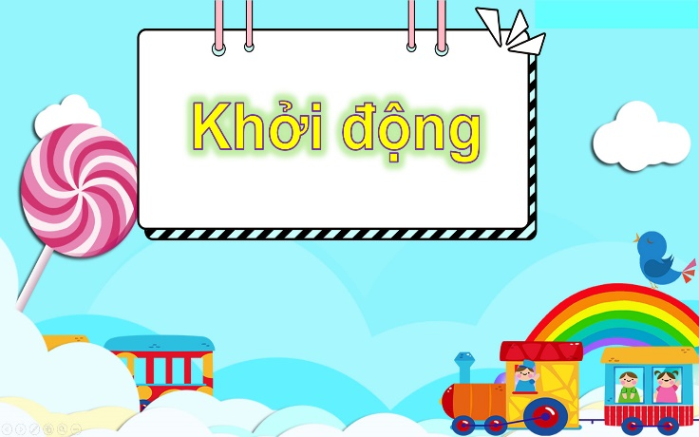
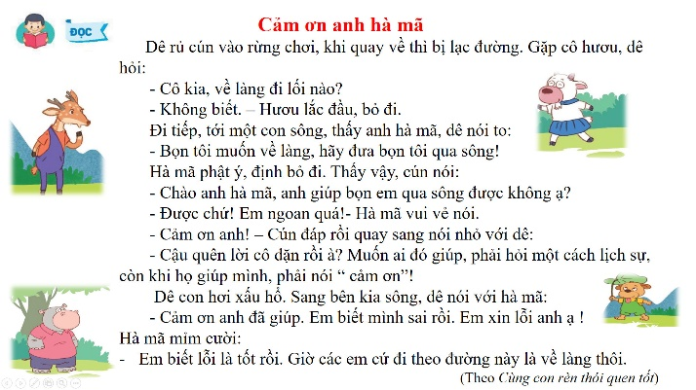 | 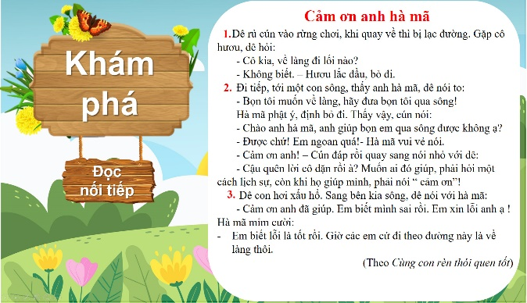
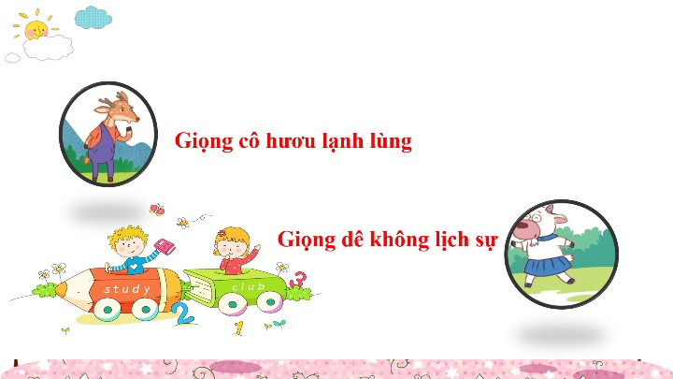 | 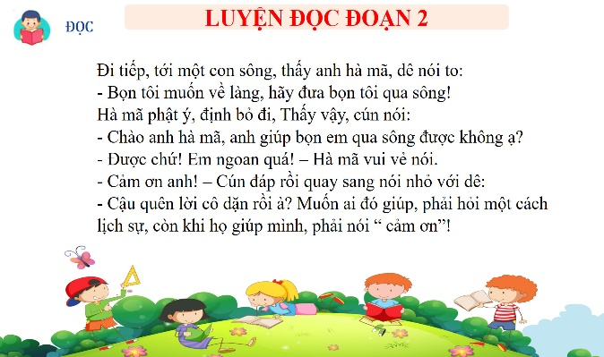
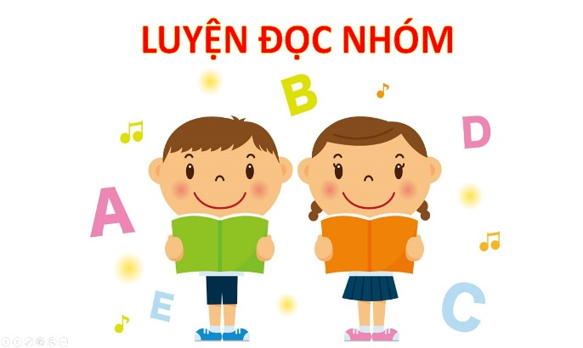 | 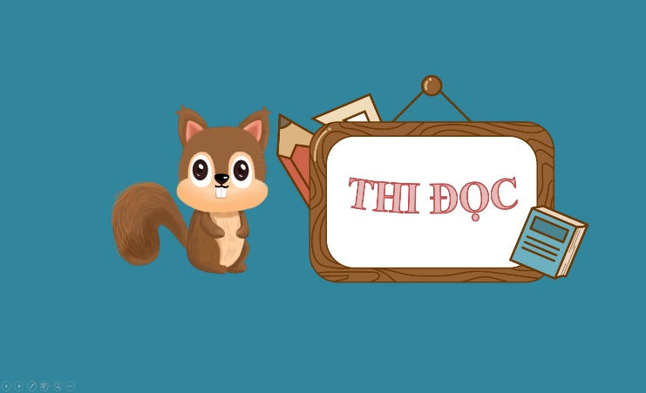
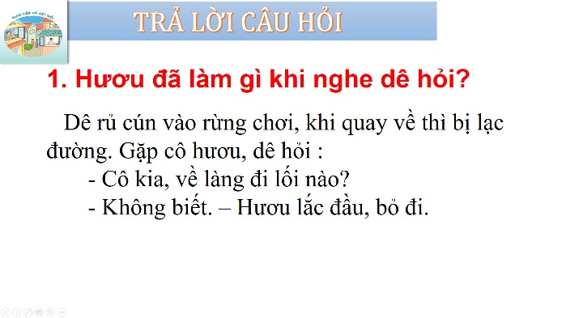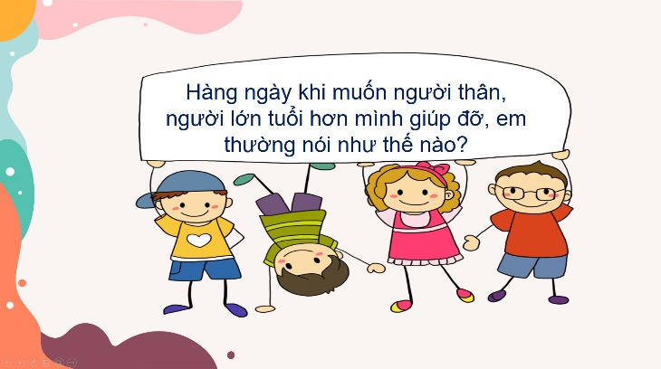 | 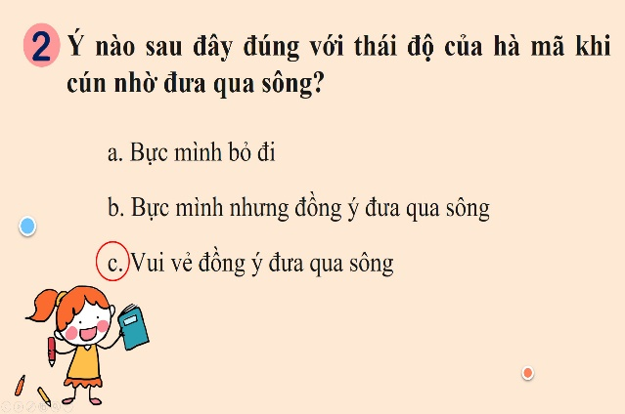  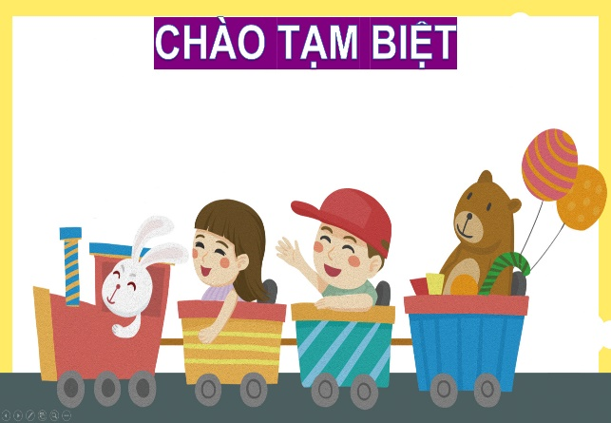

Bằng cách thiết kế bài giảng như trên, với các slide màu sắc hấp dẫn, nội dung nhẹ nhàng các tiết dạy của tôi đã gây được sự hào hứng cho các em.

1.2. Các bước thực hiện
- Trước khi kết nối trực tiếp.
Tôi giao nhiệm vụ cho học sinh trên Zalo hoặc gửi đường link bài học cho học sinh thông qua công cụ mạng (Zalo, Enetviet, ...) để học sinh có thể thực hiện trước.
- Kết nối trực tiếp
Tôi và học sinh kết nối qua phần mềm Zoom để bắt đầu thực hiện tiến trình dạy và học. Việc tổ chức thực hiện giai đoạn này có thể tiến hành tùy vào nội dung bài học và thời lượng, tôi linh hoạt điều chỉnh cho phù hợp với thực tế. Chẳng hạn, sau khi báo cáo, thảo luận về kết quả thực hiện nhiệm vụ đã giao, tôi có thể dành một khoảng thời gian (không quá dài) của đầu buổi học để giảng bài, nhấn mạnh nội dung cốt lõi, hướng dẫn học sinh xem video và sử dụng sách giáo khoa, ... để thực hiện nhiệm vụ tiếp theo.
Sau khi được hướng dẫn và nhận nhiệm vụ, học sinh tự chủ thực hiện với tư liệu đã được cung cấp. Giáo viên quan sát qua màn hình và hỗ trợ:
- Nhận cuộc gọi qua Zalo của học sinh để trợ giúp (đối với học sinh chủ động);
- Gọi kiểm tra xác suất việc thực hiện hoạt động tự chủ của học sinh (thường là những học sinh chưa thực sự tích cực, hoặc xoay vòng kiểm tra, …);
- Xem thông tin phản hồi kết quả học tập của học sinh qua bài trắc nghiệm nhanh kiến thức (nếu có).
Qua đó, tôi nắm được thông tin, tổng hợp lại những điểm mấu chốt cần thảo luận và kết luận cho học sinh ở cuối giờ học.
Thực hiện tiến trình dạy học qua mạng đòi hỏi tôi cần có sự trau đồi về kĩ năng công nghệ thông tin, nhất là ở giai đoạn đầu áp dụng. Kết quả học tập của học sinh phụ thuộc rất nhiều vào cách thức tổ chức tiến trình dạy học.

2. Biện pháp 2: Lựa chọn phần mềm giảng dạy phù hợp
Có thể nói ứng dụng công nghệ thông tin vào dạy học trục tuyến là một phương pháp thể hiện cao tính sáng tạo về khoa học. Trước kia khi giảng dạy bằng phương pháp truyền thống, người giáo viên phải chuẩn bị rất nhiều đồ dùng trực quan rồi lỉnh khỉnh mang đến lớp, có đồ dùng chỉ dùng được một lần rồi bỏ đi. Vào tiết dạy vừa giảng bài, GV vừa phải ghi nhớ và sắp đặt đồ dùng để treo lên bảng, thời gian tháo gắn đồ dùng cũng chiếm một phần không nhỏ trong tiết học, chưa nói đến những tranh cần thiết phải sử dụng nhưng nó quá nhỏ, màu sắc không rõ ràng, phần nào đã làm giảm sự tập trung ở các em. Còn với việc ứng dụng công nghệ thông tin vào dạy học thì khác hẳn. Nó như mở ra một cái nhìn mới cho các em học sinh được tiếp xúc với phương tiện hiện đại, tầm nhìn của các em được mở rộng hơn, bài giảng trở nên gần gũi với các em hơn vì những hình ảnh minh họa cho lời nói của giáo viên giờ đây sinh động, hiện thực, phong phú. Giáo viên có nhiều thời gian truyền thụ kiến thức cho học sinh, học sinh hiểu bài sâu hơn, vận dụng kiến thức đã học vào thực hành tốt hơn.
Qua tìm tòi tôi thấy việc dạy học trực tuyến với ứng dụng Zoom trong phần mềm rất phù hợp. Zoom là một công cụ hội thoại trực tuyến, gần giống như Skype không cần phải vào các nhóm chat mới gọi điện được nên dễ dùng hơn. Tất cả những gì học sinh cần là một đường link Zoom hoặc một ID và mã phòng Zoom để tham gia vào cuộc họp online. Khi mà dịch COVID-19 vẫn còn căng thẳng thì họp hành, tổ chức lớp học online qua Zoom là giải pháp rất tốt. Mang lại nhiều lợi ích kinh tế và tiết kiệm được thời gian tiền bạc. Phù hợp với xu thế đổi mới ứng dụng công nghệ thông tin trong nhà trường và trong Giáo dục. Chính vì vậy, tôi đã lựa chọn ứng dụng Zoom vào giảng dạy trực tuyến đối với học sinh lớp tôi. Sau khi lụa chọn được ứng dụng tôi thông báo đến toàn thể phụ huynh tải ứng dụng và truy cập vào lớp học do tôi tạo để các em tham gia học tập hàng ngày qua smart phone hoặc máy tính.
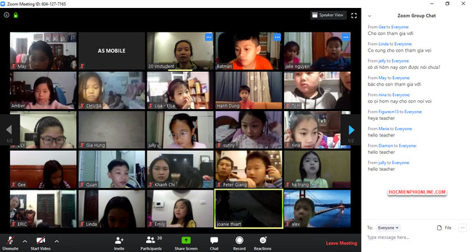
Buổi học trực tuyến đầu tiên của các em học sinh lớp 2A
Để đảm bảo cho việc liên lạc thông suốt, chuẩn bị cho việc tổ chức tiến trình dạy học qua mạng tôi đã lập nhóm Zalo cho lớp; thống nhất với phụ huynh về khung giờ học cố định để học sinh được sử dụng thiết bị và phối hợp giám sát học sinh.

3. Biện pháp 3: Tăng cường tương tác giữa hoạt động dạy của giáo viên và hoạt động học của học sinh
Trong giờ dạy, tôi tăng sự tương tác với học sinh thông qua các hoạt động khởi động, trò chơi, ca hát, nhảy múa…để khơi gợi hứng thú giúp học sinh tăng thêm cơ hội luyện tập thực hành cùng tôi. Tôi luôn luôn đặt ra các vấn đề có ví dụ cụ thể dựa trên tri thức bài học để các em có cơ hội suy nghĩ, có cơ hội thể hiện bản thân giúp các em khắc sâu kiến thức, ghi nhớ nội dung bài học.
Một số lưu ý tôi đã thực hiện khi chuyển giao nhiệm vụ học tập cho HS:
- Theo dõi, hỗ trợ, kiểm tra, đánh giá trong quá trình học sinh thực hiện nhiệm vụ học tập.
- Tổ chức cho học sinh báo cáo và thảo luận về nhiệm vụ học tập.
- Tôi kết luận và nhận định về kết quả thực hiện nhiệm vụ của học sinh ("chốt" kiến thức, kĩ năng để học sinh chính thức ghi nhận, vận dụng).
Cụ thể như sau:
Chuyển giao  nhiệm vụ | Thực hiện  nhiệm vụ | Báo cáo và  thảo luận | Kết luận, nhận  định
- Trình bày cụ thể nội dung nhiệm vụ. - Cách mà GV giao nhiệm vụ cho HS (đọc/ nghe/ nhìn/ làm) với thiết bị dạy học/ học liệu cụ thể. | - Liệt kê hành động cụ thể mà HS phải thực hiện (đọc/ nghe/ nhìn/ làm).  - Quan sát, dự kiến những khó khăn mà HS có thể gặp phải kèm theo biện pháp hỗ trợ; phát hiện. | - Trình bày cụ thể “ý đồ” lựa chọn HS/ nhóm báo cáo.  - Xử lí kết quả thực hiện nhiệm vụ của HS, đặt ra các thảo luận đòi hỏi HS phải huy động các thao tác tư duy ở bậc cao hơn. | - Phân tích kết quả thực hiện nhiệm vụ; đối chiếu với kết quả; đánh giá các mức độ hoàn thành.  - Chốt lại phần thảo luận; làm rõ vấn đề cần giải quyết và nhiệm vụ tiếp theo.
Như vậy, khi đã coi trọng vị trí hoạt động và vai trò của người học thì phải phát huy tính tích cực chủ động của người học. Tuy nhiên, dạy học lấy học sinh làm trung tâm không phải là một phương pháp dạy học cụ thể. Đó là một tư tưởng, quan điểm giáo dục, một cách tiếp cận quá trình dạy học chi phối tất cả quá trình dạy học về mục tiêu, nội dung, phương pháp, phương tiện, tổ chức, đánh giá… chứ không phải chỉ liên quan đến phương pháp dạy và học.

4. Biện pháp 4: Đổi mới linh hoạt phương pháp dạy học trực tuyến để nâng cao chất lượng giáo dục

4.1. Phương pháp vấn đáp
Vấn đáp (đàm thoại) là phương pháp trong đó giáo viên đặt ra câu hỏi để học sinh trả lời, hoặc học sinh có thể tranh luận với nhau và với cả giáo viên; qua đó học sinh lĩnh hội được nội dung bài học. Căn cứ vào tính chất hoạt động nhận thức, người ta phân biệt các loại phương pháp vấn đáp:
Vấn đáp tái hiện: Giáo viên đặt câu hỏi chỉ yêu cầu học sinh nhớ lại kiến thức đã biết và trả lời dựa vào trí nhớ, không cần suy luận. Vấn đáp tái hiện không được xem là phương pháp có giá trị sư phạm. Đó là biện pháp được dùng khi cần đặt mối liên hệ giữa các kiến thức vừa mới học
Ví dụ: Khi dạy bài Tập đọc: “Từ chú bồ câu đến in – tơ – nét” tôi đã sử dụng phương pháp vấn đáp tái hiện ở đầu giờ, tôi đã đặt câu hỏi:
- Các em đã dùng cách nào để liên lạc với người thân ở xa?
Khi đó học sinh sẽ nhớ lại những lần liên lạc với ông bà, cha mẹ, người thân mà không cần suy luận để giải quyết câu hỏi, chỉ cần nhớ lại.
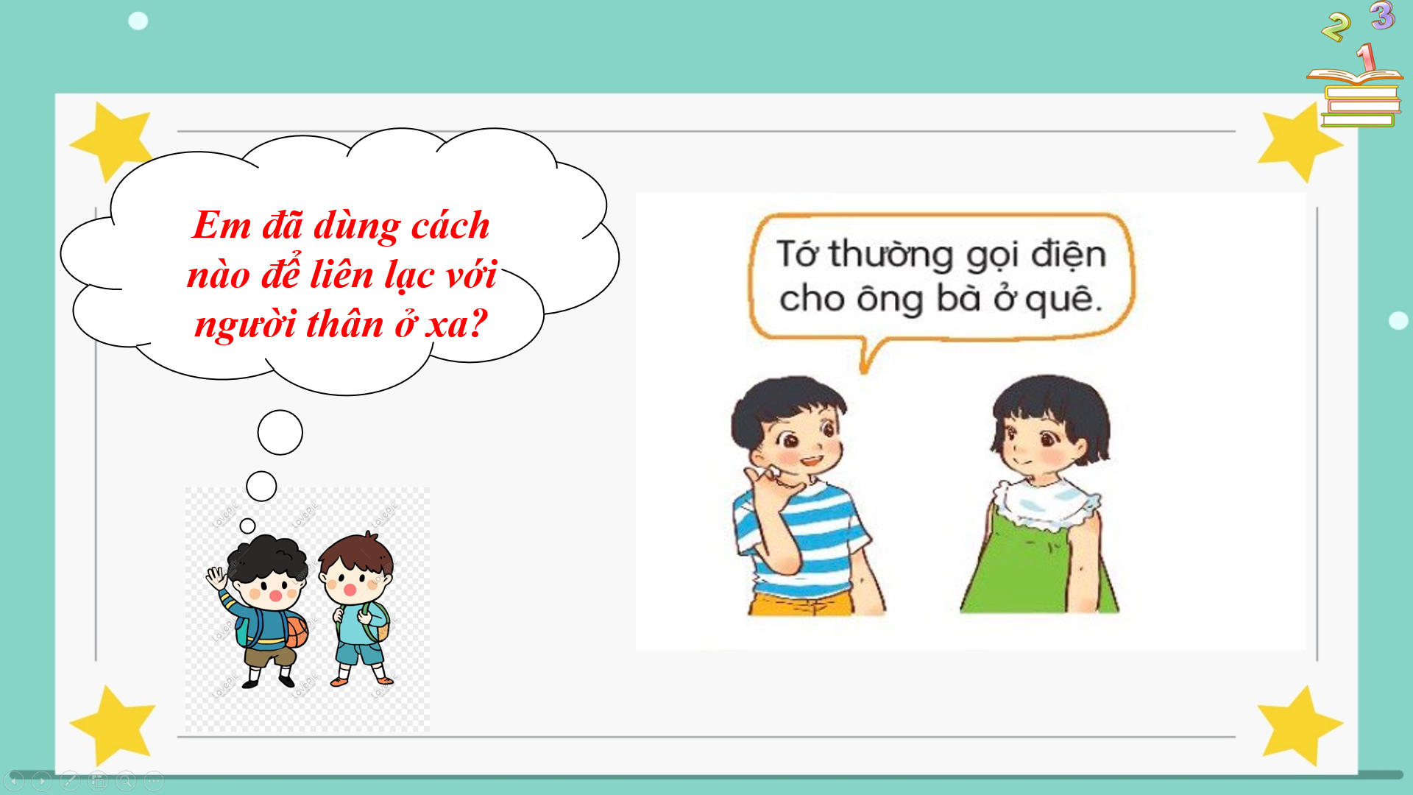
Vấn đáp giải thích - minh hoạ: Nhằm mục đích làm sáng tỏ một đề tài nào đó, giáo viên lần lượt nêu ra những câu hỏi kèm theo những ví dụ minh hoạ để học sinh dễ hiểu, dễ nhớ. Phương pháp này đặc biệt có hiệu quả khi có sự hỗ trợ của các phương tiện nghe - nhìn.
Ví dụ: Khi dạy bài Tập đọc: “Từ chú bồ câu đến in – tơ – nét” tôi đã dụng phương pháp vấn đáp giải thích – minh học ở phần tìm hiểu nội dung bài.
- Tôi đưa vấn đề: Ngoài cách liên lạc trong bài đọc, các em còn biết cách liên lạc nào khác nữa?
- Lúc này, học sinh sẽ vận dụng vốn hiểu biết của bản thân để trình bày ý kiến.
- Từ đó, tôi nhận xét và đưa một số hình ảnh minh họa để học sinh dễ hình dung.
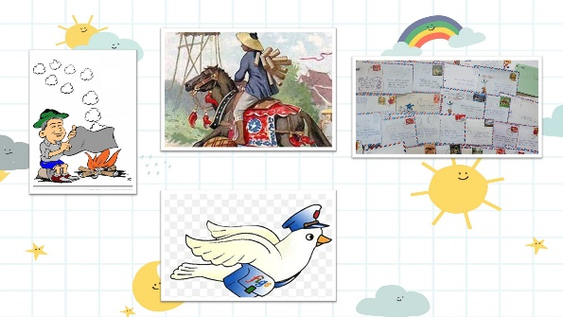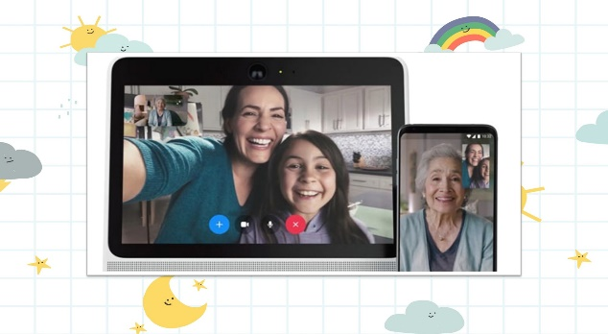
Vấn đáp tìm tòi (đàm thoại Ơxrixtic): Giáo viên dùng một hệ thống câu hỏi được sắp xếp hợp lý để hướng học sinh từng bước phát hiện ra bản chất của sự vật, tính quy luật của hiện tượng đang tìm hiểu, kích thích sự ham muốn hiểu biết. Giáo viên tổ chức sự trao đổi ý kiến, kể cả tranh luận giữa thầy với cả lớp, có khi giữa trò với trò, nhằm giải quyết một vấn đề xác định. Trong vấn đáp tìm tòi, giáo viên giống như người tổ chức sự tìm tòi, còn học sinh giống như người tự lực phát hiện kiến thức mới. Vì vậy, khi kết thúc cuộc đàm thoại, học sinh có được niềm vui của sự khám phá trưởng thành thêm một bước về trình độ tư duy.
Ví dụ: Khi dạy bài Tập đọc: “Cảm ơn anh hà mã” tôi đã dụng phương pháp vấn đáp tìm tòi trong khâu tìm hiểu nội dung bài.
- Tôi đưa câu hỏi: Em học được gì từ câu chuyện này?
Với câu hỏi này, học sinh phải suy nghĩ, liên hệ, vận dụng mới có thể trả lời được.
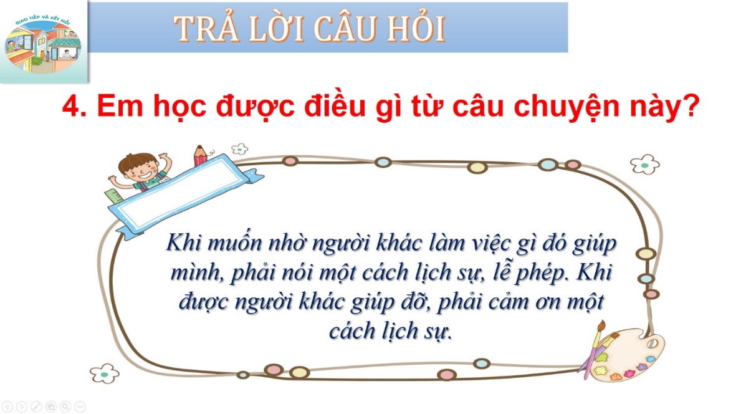
Đặc biệt trong giảng dạy trực tuyến tôi duy trì phương pháp này để các em được tự chủ trong việc học tập của bản thân và dễ chiếm lĩnh tri thức.

4.2. Phương pháp đặt và giải quyết vấn đề
Trong một xã hội đang phát triển nhanh theo cơ chế thị trường, cạnh tranh gay gắt thì phát hiện sớm và giải quyết hợp lý những vấn đề nảy sinh trong thực tiễn là một năng lực đảm bảo sự thành công trong cuộc sống, đặc biệt trong kinh doanh. Vì vậy, tập dượt cho học sinh biết phát hiện, đặt ra và giải quyết những vấn đề gặp phải trong học tập, trong cuộc sống của cá nhân, gia đình và cộng đồng không chỉ có ý nghĩa ở tầm phương pháp dạy học mà phải được đặt như một mục tiêu giáo dục và đào tạo.
Trong dạy học theo phương pháp đặt và giải quyết vấn đề, học sinh vừa nắm được tri thức mới, vừa nắm được phương pháp lĩnh hội tri thức đó, phát triển tư duy tích cực, sáng tạo, được chuẩn bị một năng lực thích ứng với đời sống xã hội, phát hiện kịp thời và giải quyết hợp lý các vấn đề nảy sinh.
Ví dụ: Trong bài “Phép cộng không nhớ trong phạm vi 1000 (tiết 1)”
Để giúp học sinh tự lập được phép cộng không nhớ trong phạm vi 1000, tôi gợi ý học sinh bằng cách đưa tranh minh họa kết hợp hệ thống câu hỏi:
+ Các bạn nhỏ trong tranh đang làm gì?
+ Dựa vào bức tranh, em hãy lập một đề toán.
+ Muốn biết cả hai khối ủng hộ bao nhiêu quyển sách, ta thực hiện phép tính gì?
- Học sinh sẽ giải quyết từng yêu cầu tôi đưa ra. Từ đó, học sinh lập được phép cộng tương ứng.
- Tôi hướng dẫn học sinh đặt tính cột dọc.
- Yêu cầu học sinh tự đặt tính và tìm kết quả.
- Tôi nhận xét và yêu cầu nêu lại cách thực hiện tính.
- Giáo viên chốt kiến thức mới.
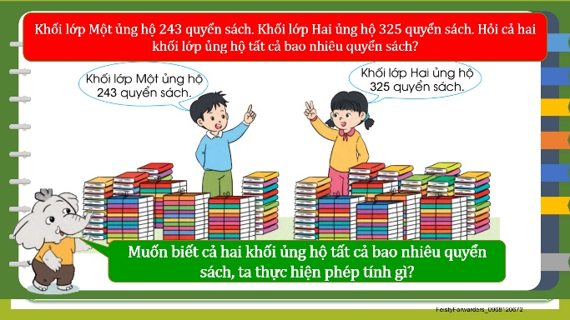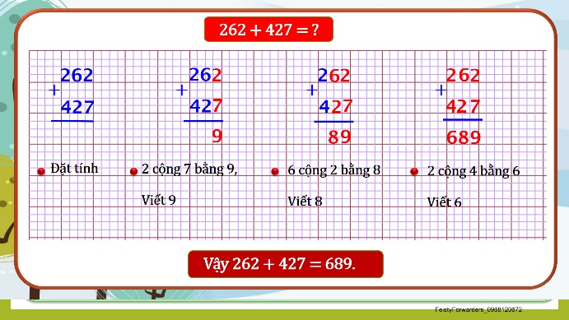
Phương pháp này giúp học sinh lĩnh hội được kiến thức mới trong bài “Phép cộng không nhớ trong phạm vi 1000 (tiết 1)” một cách dễ dàng, thuận tiện. Phát triển tư duy, sáng tạo của học sinh khi tiếp cận kiến thức mới.

4.3. Phương pháp hoạt động nhóm
Hoạt động nhóm được hiểu là hoạt động trong đó các học sinh được chia làm các nhóm nhỏ, cùng nhau nghiên cứu, giải quyết các vấn đề mà giáo viên đặt ra, từ đó giúp học sinh tiếp thu được một kiến thức nhất định nào đó. Nhằm giúp học sinh phát triển kĩ năng giao tiếp, phát triển năng lực nhận thức và tư duy của học sinh.
- Cách tiến hành:
Làm việc chung cả lớp:
- Nêu vấn đề, xác định nhiệm vụ nhận thức
- Tổ chức các nhóm, giao nhiệm vụ
- Hướng dẫn cách làm việc trong nhóm.
Làm việc theo nhóm:
- Phân công trong nhóm.
- Cá nhân làm việc độc lập rồi trao đổi hoặc tổ chức thảo luận trong nhóm
- Cử đại diện hoặc phân công trình bày kết quả làm việc theo nhóm
Tổng kết trước lớp:
- Các nhóm lần lượt báo cáo kết quả.
- Thảo luận chung.
- GV tổng kết, đặt vấn đề cho bài tiếp theo, hoặc vấn đề tiếp theo trong bài.
Ví dụ: Trong bài Tập đọc “Cảm ơn anh hà mã”
- Giáo viên chia lớp thành các nhóm 3 để luyện đọc từng đoạn.
- Học sinh trong nhóm tự phân chia các đoạn và luyện đọc với nhau.
- Giáo viên tổ chức “Thi đọc” giữa các nhóm để tạo hứng thú cho học sinh.
- Giáo viên nhận xét và tuyên dương nhóm đọc tốt.
Với phương pháp này, học sinh được luyện đọc lại và rèn kĩ năng giao tiếp, thảo luận nhóm.

4.4. Phương pháp động não
Động não là phương pháp giúp học sinh trong một thời gian ngắn nảy sinh được nhiều ý tưởng, nhiều giả định về một vấn đề nào đó. Thực hiện phương pháp này, giáo viên cần đưa ra một hệ thống các thông tin làm tiền đề cho buổi thảo luận.
- Cách tiến hành như sau:
+ Giáo viên nêu câu hỏi, vấn đề cần được tìm hiểu trước cả lớp hoặc trước nhóm
+ Khích lệ học sinh phát biểu và đóng góp ý kiến càng nhiều càng tốt
+ Liệt kê tất cả các ý kiến phát biểu đưa lên bảng hoặc giấy khổ to, không loại trừ một ý kiến nào, trừ trường hợp trùng lặp
+ Phân loại ý kiến, làm sáng tỏ những ý kiến chưa rõ ràng và thảo luận sâu vào từng ý.
Ví dụ: Trong bài Luyện từ và câu “Mở rộng vốn từ giao tiếp, kết nối. Dấu chấm, dấu phẩy”
Bài 1: Tìm từ chỉ hoạt động của mỗi bạn nhỏ trong tranh:
- Giáo viên yêu cầu học sinh đọc đề bài.
- Cho học sinh kể tất cả các từ chỉ hoạt động mà bạn nhỏ làm trong tranh.
- Giáo viên ghi lại và sửa sai (nếu có).
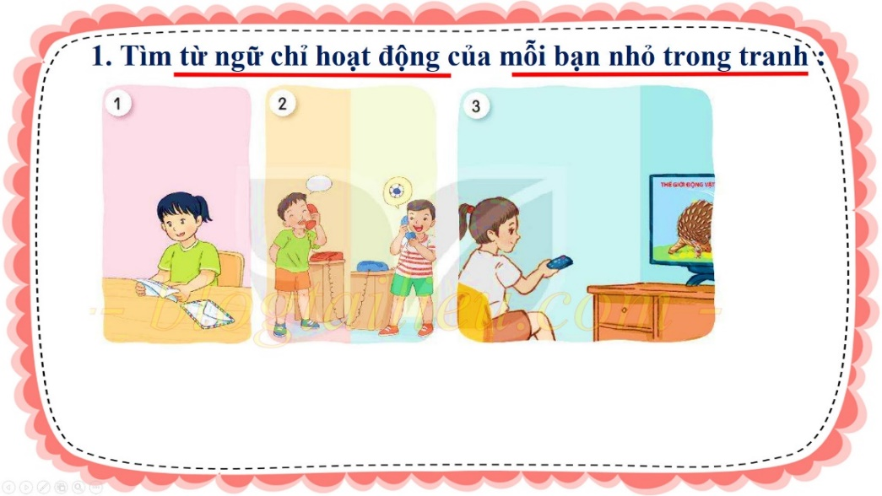
Với phương pháp này, học sinh có thể thỏa sức tìm các từ ngữ khác nhau về từ chỉ hoạt động trong tranh. Phát huy tính chủ động, sáng tạo, tìm tòi của học sinh.

5. Biện pháp 5: Tăng cường hứng thú cho học sinh trong những buổi học trực tuyến
- Tạo không gian chờ thật thú vị: Trước khi buổi học diễn ra, tôi sẽ vào phòng Zoom sớm hơn tầm 10 phút để duyệt cho các con vào sớm. Khi các con nghe âm thanh sẽ thấy thú vị, mới mẻ và gây chú ý hơn. Tôi mở các bản nhạc, bài hát để tạo không khí vui tươi khi chuẩn bị buổi học. Có một số buổi thì tôi gửi lên zoom 1 bức tranh giấu đồ vật, giấu chữ yêu cầu các con trong lúc chờ sẽ tìm chữ, tìm đồ vật lẫn trong tranh. Việc này giúp học sinh có tâm thế vui tươi, hứng thú và thích vào học đúng giờ.
- Phần khởi động: Không bỏ qua mà tôi cho các con đứng dậy, vận động hình thể theo một bài hát vận động vui nhộn. Các con rất thích. Để tránh các con chỉ nhìn, buồn ngủ, khi thiết kế slide, tôi cố gắng mỗi slide chèn một số âm thanh đi kèm cho các đối tượng của slide. Cái này có sẵn trong powerpoint nên rất nhanh và đơn giản.
- Chú trọng tổ chức cho học sinh vận dụng kiến thức vào các tình huống và thực tế cuộc sống. Tạo điều kiện để phát triển tối đa năng lực sáng tạo, giải quyết vấn đề của học sinh.
- Tăng cường tính tương tác, cho học sinh được hoạt động nhiều: Tôi cố gắng không để học sinh chỉ nhìn mà cho các con được thao tác, vận động tay chân. Để học sinh tập trung, thích thú hơn với bài học, ở một số bài tập tôi cho học sinh được vẽ lên màn hình để gạch chân, khoanh tròn các âm, tiếng, từ…đáp án. Có thể đồng loạt nhắn vào ô chat. Chú ý từ không có dấu.
- Chia nhóm luyện nói: Mở cài đặt web zoom chọn chế độ mở breackrout. Sẽ xuất hiện biểu tượng 4 ô vuông. Khi cần chia nhóm luyện nói tôi ấn vào biểu tượng. Tôi có thể vào từng nhóm để xem học sinh thảo luận.
- Tăng cường trò chơi trực tuyến tương tác: Phần này tôi thấy rất hữu hiệu. Không chỉ giúp các con hào hứng hơn hẳn mà còn học kiến thức thông qua trò chơi. Các con được thao tác, kéo thả, ấn chọn ngay trên màn hình nên rất thích. Cụ thể tôi dùng những trò chơi trực tuyến sau:
+ Quizizz: Đây là trò chơi trên web, học sinh không phải cài đặt gì chỉ cần ấn vào link điền tên mình là chơi được. Có nhiều hình ảnh và dạng câu hỏi. Học sinh thao tác trực tiếp lên màn hình. Đặc biệt, việc soạn 1 trò chơi trên quizizz rất nhanh. Trong Quizizz có sẵn kho câu hỏi, bài tập tương tác mà giáo viên cả nước đã làm. Thầy cô gõ tên nội dung mình muốn rồi nhấn tìm kiếm sẽ hiển ra nhiều lựa chọn. Thầy cô thấy câu nào hợp với nội dung mình cần thì ấn nút “add” sẽ tự động đưa câu đó vào bài thầy cô thiết kế. Như vậy, chỉ vài phút là có một trò chơi rất hay, nhiều hình ảnh và thú vị. Khi chơi lại có nhạc, có thứ tự bảng điểm nên các con rất thích, rất thi đua. Khi thi xong, tôi chụp ảnh 3 bạn đứng nhất để nêu tên, tặng sao và đưa ảnh lên màn hình để tuyên dương các con.
+ Dùng menti.com để tạo những câu hỏi tương tác tìm từ ngữ. Tôi vào web, tạo câu hỏi xong gửi link. Học sinh ấn vào link và cấn từ mình tìm được. Màn hình sẽ hiển thị tất cả các câu trả lời ngay tức thì của các con. GV và các con cùng nhận xét.
+ Dùng classskick để tạo bài tập tương tác. Tôi tạo 1 số bài tập như kéo thả, nối tranh với tiếng, từ. Nhúng đường link vào ô chát cho HS ấn vào là dẫn tới câu hỏi, bài tập tương tác. Tôi có thể nhìn trực tiếp em nào đang làm câu nào, kết quả thế nào.
+ Dùng word wall là 1 trang web cũng có thể tạo trò chơi trực tuyến. Họ đã tạo sẵn hot cảnh và nhân vật, mình chỉ cần thay nội dung. Tuy nhiên, nhược điểm là không nhìn thấy HS khi chơi thế nào và chỉ thấy kết quả cuối cùng khi các con thi xong.
+ Dùng blocket tương tự như quizizz, classkick.
Để làm cho giờ học online trở nên thú vị và đạt hiệu quả như mong muốn, tôi đã tận dụng những ứng dụng, phần mềm thiết kế những câu hỏi đố vui, trò chơi… giúp học sinh vừa học tập, đồng thời tạo tâm lý hứng thú học bài hiểu bài. Đối với những chủ đề bài học tương đối dễ và đơn giản, tôi sử dụng đánh giá tại chỗ để kiểm tra sự hiểu bài của các em. Tổ chức trò chơi vừa để các em làm bài tập và cũng là một hình thức để đánh giá năng lực thực chất mang tính chất nhẹ nhàng, đúng mức độ tiếp thu bài của học sinh trong tiết học, giúp các em hứng thú hơn khi làm bài. Bên cạnh đó, tôi thêm phần tuyên dương những học sinh hoàn thành bài sớm nhất và đúng nhất để khích lệ tinh thần, sự hăng hái học tập của học sinh. Những học sinh chưa được tuyên dương sẽ lấy đó làm mục tiêu để cố gắng hơn.
Việc sử dụng trò chơi có nhiều tác dụng như :
- Giúp học sinh thay đổi loại hình hoạt động trong giờ học, làm cho giờ học bớt căng thẳng, tạo cảm giác thoải mái, dễ chịu. Học sinh tiếp thu kiến thức nhẹ nhàng, tạo hứng thú học tập.
- Kích thích sự tìm tòi, tạo cơ hội để học sinh tự thể hiện mình.
- Thông qua trò chơi, HS vận dụng kiến thức năng nổ, hoạt bát, kích thích trí tưởng tượng, trí nhớ. Từ đó phát triển tư duy mềm dẻo, học tập cách xử lý thông minh trong những tình huống phức tạp, tăng cường khả năng vận dụng trong cuộc sống.
Ví dụ: Khi dạy học Toán bài “Phép công không nhớ trong phạm vi 1000” tôi thiết kế trò chơi giúp các em củng cố lại kiến thức sau bài học:
+ Bước 1: Thiết kế trò chơi trên phần mềm bài giảng với những trò choi hay đặc sắc thu hút sự chú ý của học sinh. Tôi chọn những trò chơi có nhiều hình động và âm thanh để các em tương tác tốt, phù hợp với giảng dạy trực tuyến.
+ Bước 2: GV thông qua thể lệ tổ chức trò chơi trong tiết học.
+ Bước 3: Chơi trò chơi .
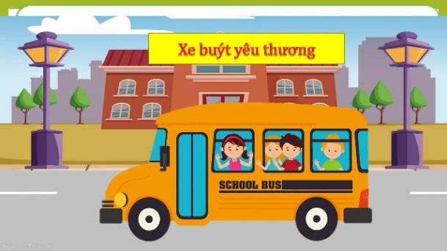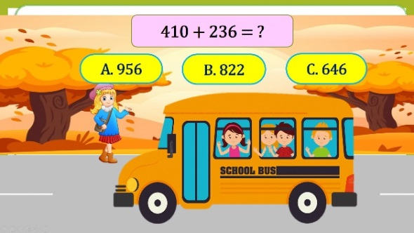

6. Biện pháp 6: Chủ động đánh giá quá trình học tập của học sinh, động viên khích lệ kịp thời
- Thi đua khen thưởng: Tôi thường tặng sao cho các con ngay khi trả lời đúng, có cố gắng, có tiến bộ. Quy định đủ 10 sao thì đổi quà. Quà cô ghi sổ và sẽ gửi lại các con khi quay lại trường. Cuối buổi học, luôn cho học sinh bình chọn 3 bạn tích cực nhất trong giờ học và tặng quà.
- Tương tác và gọi nhiều học sinh trong một tiết học. Nhiều học sinh lơ đễnh, thiếu tập trung, không thích học vì không được cô gọi trên lớp.
- Đối với các bài tập đọc: Khi luyện đọc, giáo viên cho 1 bạn đọc nhưng cả lớp đều phải chỉ tay vào màn hình và đọc theo. Có thể cho đọc đồng thanh nhưng chọn chế độ tắt mic cả lớp. Không gây tiếng ồn mà các con cả lớp đều được đọc và phải đọc. Giáo viên quan sát các con thông qua màn hình và nhắc tên nếu có bạn không đọc.
- Tuyên dương các con học sinh có thành tích tốt, nổi bật trong tháng: Tôi thiết kế giấy khen và gửi vào nhóm lớp.
- Có padlet để làm quen học sinh, tổ chức các cuộc thi (vẽ tranh, sưu tầm tranh,…liên quan đến bài học): Có yêu cầu chia sẻ, kêu gọi bình chọn để tạo sự lan tỏa.
Các buổi học trực tuyến, tôi đã linh hoạt công tác đánh giá học sinh theo phương pháp tự học, giải quyết vấn đề, vận dụng kiến thức để tham gia các hoạt động trò chơi qua các ứng dụng phần mềm… Bước đầu, những đổi mới này đã đem lại hiệu quả, đồng thời giúp học sinh thích thú, khám phá, nghiên cứu và tìm hiểu các vấn đề, kiến thức trước khi tham gia lớp học. Đánh giá kết quả học tập của học sinh không chỉ có giáo viên là người “ Cầm cân nảy mực” mà nên cho học sinh tham gia vào việc đánh giá kết quả học tập của bạn cũng như của bản thân mình.
Ví dụ:
+ Khi học sinh hoàn thành tốt bài tập, tôi nhận xét như sau: “Hiểu và làm đúng bài tập, trình bày rõ ràng, em thật đáng khen !”
+ Khi học sinh hoàn thành bài tập nhưng trình bày chưa đẹp tôi có thể nhận xét: “Em làm đúng bài tập, nhưng em nên trình bày sạch sẽ và cẩn thận hơn”
+ Khi học sinh chưa hoàn thành bài tập, hoặc làm sai nhiều, có thể nhận xét: “Em chưa hoàn thành bài, em cần cố gắng nhiều hơn nữa”…
Trong quá trình dạy, tôi luôn kiểm tra, theo dõi, giám sát tiến trình hoạt động, kết quả của các hoạt động của từng học sinh để có sự động viên khuyến khích hay giúp đỡ kịp thời.

IV. KẾT QUẢ THỰC HIỆN:
Sau khi thực hiện các biện pháp trên tôi nhận thấy kết quả học tập của các em có tiến bộ rõ rệt, hầu hết các em học tập trong sự hứng khởi, rất hào hứng mỗi khi đến tiết học trực tuyến. Tất cả học sinh lớp tôi đều thực hiện việc học tập đều đặn đúng giờ và nghiêm túc. Không có học sinh trốn học trực tuyến hay gặp khúc mắc gì về phương tiện học tập. Phụ huynh thì quan tâm đến việc học tập của các em, phối hợp chặt chẽ với tôi để cùng thực hiện một mục tiêu chung là giáo dục các em học tập lĩnh hội tri thức tiến bộ. Rèn các phẩm chất đạo đức tốt, rèn nền nếp học tập phát huy sự chủ động trong học tập. Có thể nói mặc dù học trực tuyến online nhưng chất lượng giảng dạy tốt. Sau một thời gian học tập tôi tiến hành khảo sát chất lượng 2 môn Toán và Tiếng Việt và tôi rất vui mừng khi thu được kết quả hơn mong đợi.

Qua khảo sát kiểm tra tôi thu được kết quả cụ thể như sau:
Môn | Tổng số HS | Điểm dưới 5 |  | Điểm 5, 6 |  | Điểm 7, 8 |  | Điểm 9, 10
Môn | Tổng số HS | SL | % | SL | % | SL | % | SL | %
Toán | 46 | 0 | 0 | 0 | 0 | 9 | 19.6% | 37 | 80.4%
Tiếng Việt | 46 | 0 | 0 | 0 | 0 | 12 | 26.1% | 34 | 73.9%
Qua kết quả trên cho thấy số lượng học sinh đạt HTT tăng lên rõ rệt so với đầu năm học. Điều này làm tôi rất phấn khởi và tự hào.

KẾT LUẬN VÀ KHUYẾN NGHỊ

I. KẾT LUẬN:
Dạy học trực tuyến là hình thức giáo dục phổ biến nhiều quốc gia. Trong bối cảnh hiện nay, dịch bệnh Covid-19 còn nhiều diễn biến phức tạp, nhiều giáo viên, học sinh là F0 đang điều trị tại nhà hay bệnh viện. Chính vì thế hình thức dạy học trực tuyến là một lựa chọn phù hợp và được quan tâm nhất của đội ngũ nhà giáo ngành giáo dục. Bằng thực tế giảng dạy, tôi đã đúc rút được một số biện pháp nhằm nâng cao chất lượng dạy và học trực tuyến. Đó là:
- Xây dựng kế hoạch bài dạy.
- Lựa chọn phần mềm giảng dạy phù hợp.
- Tăng cường tương tác giữa hoạt động dạy của giáo viên và hoạt động học của học sinh.
- Đổi mới linh hoạt phương pháp dạy học trực tuyến nhằm nâng cao chất lượng giáo dục.
- Tăng cường hứng thú cho học sinh trong những buổi học trực tuyến.
- Chủ động đánh giá quá trình học tập của học sinh, động viên, khích lệ kịp thời.

II. KHUYẾN NGHỊ.

1. Đối với giáo viên:
Giáo viên tự trang bị cho mình khả năng, kỹ năng ứng dụng công nghệ thông tin, sử dụng thành thạo các phần mềm, hệ thống dạy học trực tuyến. Ngoài ra, có thể lựa chọn một trong các hình thức như dạy thông qua trực tuyến, qua online, qua nhóm zalo, messenger, facebook, email... Ở những nơi không có điều kiện về mạng, kỹ thuật thì cần tìm giải pháp để giao bài, giao nhiệm vụ cho học sinh như soạn bài ôn tập, in và thông báo phụ huynh đến nhận.
Giáo viên dành thời gian thiết lập các mối quan hệ, làm quen kết nối với học sinh và cha mẹ học sinh. Chuẩn bị các hoạt động dạy học cũng như các trò chơi, video clip với các hoạt động khởi động vui nhộn tạo bầu không khí thoải mái trong lớp học. Giáo viên luôn cài chế độ hình ảnh nổi lên màn hình chính, luôn tương tác với học sinh, ghi nhận và khen thưởng trong quá trình dạy học. Qua đó, tạo mối thân thiện giữa giáo viên và học sinh, hướng dẫn học sinh cần chậm hơn bình thường, tránh việc vô ý tạo ra áp lực thời gian cho học sinh vì nó sẽ làm triệt tiêu hứng thú học tập.

2. Đối với cha mẹ học sinh:
Cha mẹ luôn đồng hành, làm tốt công tác tư tưởng cho các em đối với việc học trực tuyến để học sinh hiểu rõ, chuẩn bị tâm thế để tiếp cận phương pháp này nên tạo không gian yên tĩnh, cố định, sắp xếp đồ dùng học tập gọn gàng và dễ lấy khi cần. Nên loại bỏ tất cả những đồ vật gây phiền nhiễu và mất tập trung như ti vi, đồ chơi, vật nuôi,… ra khỏi tầm mắt của học sinh.
Điều quan trọng cha mẹ cần rèn nền nếp học tập tự lập, động viên, khen ngợi tạo sự hưng phấn trong học tập cho học sinh. Ngoài ra, cha mẹ còn phải chủ động tìm hiểu công nghệ thông tin, phương pháp sư phạm giúp các em sử dụng thành thạo, an toàn các thiết bị học trực tuyến. Thường xuyên, cập nhật kiến thức chăm sóc con cái đúng cách trong mùa dịch, tạo bầu không khí tâm lý thoải mái trong gia đình. Hướng dẫn các em hoạt động nhẹ nhàng như vệ sinh nhà cửa, chăm sóc cây cảnh, thú cưng...

3. Đối với học sinh:
Cần chuẩn bị tâm lý, tâm thế sẵn sàng, trang phục nghiêm túc khi tham gia học trực tuyến và chuẩn bị đầy đủ dụng cụ, thiết bị học tập quan trọng nhất là điện thoại thông minh, máy vi tính, máy tính bảng, tai nghe và sách giáo khoa.
Học sinh chọn cho mình góc học tập, không gian yên tĩnh thoải mái phù hợp với ngôi nhà của mình. Trong quá trình học tập cần chú ý lắng nghe, tham gia thảo luận và đóng góp tích cực vào bài họ. Để làm được như vậy học sinh cần chủ động đọc bài, soạn bài trước mỗi tiết học, buổi học. Tập thói quen lên lớp trước 10 phút để chào hỏi làm quen thầy, cô và các bạn tạo mối quan hệ thân thiện trong lớp học.
Ngoài ra, học sinh tạo nhóm học tập trên Zalo, Facebook để chia sẻ, giải đáp thắc mắc nội dung bài học và tham gia vận động, lao động nhẹ nhàng đi ngủ đúng giờ, đảm bảo đủ 8 tiếng, tăng cường các hoạt động thể dục thể thao nâng cao sức khỏe học tập. Đặc biệt, rèn luyện khả năng tự lập trong học tập. Chú ý tắt một số tính năng trên thiết bị gây ảnh hưởng đến giờ học. Điều đó sẽ mang lại cho bản thân người học nhớ lâu hơn về kiến thức.
Cách dạy học trực tuyến chỉ có hiệu quả nếu có sự phối hợp đồng bộ giữa nhà trường, giáo viên, học sinh và cha mẹ học sinh. Để hoạt động dạy học thực sự chất lượng, trước mắt giáo viên và học sinh phải thay đổi, thích nghi và tìm ra các cách dạy học trực tuyến hiệu quả, tối ưu nhất. Hi vọng trong tương lai, hình thức dạy học trực tuyến sẽ thực sự trở thành xu thế để thế hệ trẻ có thể tiếp cận cách học mới, giáo dục các em học sinh trở thành người công dân toàn cầu.
Trên đây là một số kinh nghiệm nhỏ mà tôi đã tìm tòi và áp dụng. Rất mong được sự ủng hộ và đóng góp ý kiến của các đồng nghiệp để công tác giảng dạy của tôi ngày càng tốt hơn.

Hà Nội, ngày 11 tháng 4 năm 2022
Người viết

Trương Thu Thủy

TÀI LIỆU THAM KHẢO
1. Sách giáo khoa, sách giáo viên Toán (Bộ sách Cánh Diều), Tiếng Việt (Bộ sách Kết nối tri thức với cuộc sống) lớp 2.
2. Sách “Kĩ năng công nghệ thông tin giành cho Giáo viên”.
3. Tìm hiểu một số phần mềm dạy học trực tuyến trên Google.

